МУНИЦИПАЛЬНОЕ БЮДЖЕТНОЕ УЧРЕЖДЕНИЕ
ДОПОЛНИТЕЛЬНОГО ОБРАЗОВАНИЯ
«КАМЕНЕНСКИЙ МНОГОПРОФИЛЬНЫЙ ОБРАЗОВАТЕЛЬНЫЙ ЦЕНТР»

СЦЕНАРИЙ
проведения интеллектуальной игры
по правилам дорожного движения
«Дорожный Квиз»

Возраст обучающихся 10-12 лет

Автор (составитель):
Дерябина Оксана Анатольевна,
методист, педагог-организатор

г. Камень-на-Оби
2022 г.
Пояснительная записка.
Актуальность. Обучать детей школьного возраста основам дорожной грамотности очень важно . Детям в школе необходимо давать информацию о данных правилах и рассказывать о большой опасности их несоблюдения, ведь от этого может зависеть их жизнь.
Цель: систематизировать знания детей о правилах дорожного движения, сформировать навыки и модели поведения на улице и дороге через игру
Задачи:
1. Развитие дорожной грамотности детей.
2. Подвести учащихся к мысли о необходимости соблюдать правила дорожного движения.
3. Совершенствовать уровень накопленных практических навыков.
4. Воспитание ответственности у детей за свое поведение на дороге.
Планируемый результат:
Должны знать и уметь.
1. Поведение на улице (как безопасно перейти улицу, перекресток и т. д.) и правила движения по дороге (как ходить по загородной дороге и переходить ее);
2. Научится понимать сигналы светофоров и регулировщиков; усваивают, где можно устраивать игры, ездить велосипеде и т. д.;
3. Научится пользоваться автобусом, троллейбусом, трамваем (соблюдать правила ожидания транспорта на остановке, правила посадки и высадки и т. п.);
4. Познакомится со значением важнейших дорожных знаков, линий дорожной разметки проезжей части улицы (дороги).
5. Оценивать свое поведение на дорогах.
6. Ориентироваться в дорожных ситуациях.
.
Возрастная категория: 9-10 лет.
Организация и проведение квиза:
– Создание команд.
- Создание жюри
– Участники должны иметь название команды и девиз.

Оборудование: дорожные знаки, круги цветов светофора, аудиотехника, экран

Ход мероприятия

1.Ведущий:
Движеньем полон город:
Бегут машины в ряд,
Цветные светофоры
И день, и ночь горят.
Шагая осторожно,
За улицей следи
И только там, где можно,
Ее переходи!
И там, где днем трамваи
Спешат со всех сторон,
Нельзя ходить зевая!
Нельзя считать ворон!
Шагая осторожно,
За улицей следи
И только там, где можно,
Ее переходи!

Здравствуйте, ребята! Мы сегодня собрались, чтобы поговорить о правилах дорожного движения, о дорожных знаках. Мы с вами живем в красивом городе с широкими улицами и переулками. По ним движется много легковых и грузовых автомашин, едут автобусы. И никто никому не мешает. Это потому, что есть четкие и строгие правила для водителей и пешеходов. И чтобы спокойно переходить улицу, надо знать правила дорожного движения.
Сегодня мы проведём интеллектуальную игру «Дорожный Квиз» и узнаем какая команда является знатоком дорожного движения.
Ребята, а вы знаете что такое «Квиз»? С английского языка, переводится данное слово, как «ВИКТОРИНА». КВИЗ – это командная интеллектуально – развлекательная игра, не требующая предварительной подготовки.
Вам предстоит проявить себя, показать свои знания, и умения работать в команде. Сегодня мы узнаем, кто же станет лучшим из лучших.
Но перед тем как начнём наши испытания, напутственное слово предоставляется инспектору по пропаганде безопасного дорожного движения Клейменовой Ирине Владимировне.

(напутственное слово Клейменовой И.В.)

Мы начинаем наше «состязание».
Представляю вам наше жюри (ведущий представляет каждого члена жюри.):
- Исаев Александр Леонидович, педагог-организатор МБУ ДО «Каменский многопрофильный образовательный центр»;
- Суворова Маргарита Геннадьевна, педагог дополнительного образования МБУ ДО «Каменский многопрофильный образовательный центр»;

Задание № 1 «Разрешите представиться»

(Представление команд: название команды и девиза)

Ведущий: Мы начинаем нашу интеллектуальную игру «Дорожный Квиз» с приветствие команд «Разрешите представиться». Каждая команда по очереди громко и дружно произнесет свое название и девиз:
- МБОУ «Лицей № 2»;
- МБОУ «Лицей № 4»;
- МБОУ «Гимназия № 5»;
- МБОУ «СОШ № 9».
Жюри оценивает команду (5 балов).

Разминка
Ведущий: Сейчас я проверю команды, насколько вы внимательные пешеходы, и готовы ли вы к игре. Проводим разминку.
Я вам задаю вопрос, а вы отвечаете «да» или «нет» (отвечают хором).
-Что хотите - говорите, вода жидкая всегда? (Нет)
- Что хотите - говорите, красный свет - проезда нет? (Да)
- Что хотите - говорите, мы бежим быстрей домой, поиграв на мостовой? (Нет)
- Что хотите - говорите, вы всегда, когда спешите, то за транспортом бежите? (Нет)
- Что хотите - говорите, пешеход идет вперед только там, где переход? (Да)
- Что хотите - говорите, мы торопимся так скоро, что не видим светофора? (Нет)
- Что хотите - говорите, но на знаке «переход» нарисован пароход? (Нет)
- Что хотите - говорите, только умный пешеход на зеленый свет идет? (Да)

Ведущий: Молодцы ребята! Вот мы уже и размялись. Теперь мы перейдем к самой игре.
Условия игры: игра будет состоять из семи заданий (раундов), ваша задача работать сообща. В течение определённого времени, вы обсуждаете ответ на поставленный вопрос так, чтобы его не услышали команды-соперники и отмечаете правильный ответ в своих карточках для ответов. По истечению времени нужно сдать карточки с ответами членам жюри. Следите за сигналами о начале и об окончании времени, отведенном на каждое задание. За каждый правильный ответ, команда получает определённое количество баллов, общий балл рассчитывается из суммы всех баллов.
Важно! Не забывайте на карточках написать название команды и школы.

Итак, начинаем! Желаю всем удачи!
Задание № 2 «Загадочный знак»
Ведущий: Вам нужно соотнести рисунки дорожных знаков с их названиями. Но прежде чем провести такое соотношение, вам сначала надо будет отгадать название знака (Приложение 1).
Побеждает команда, которая выполнит задание правильно. На прохождение данного этапа - 1 минута. За каждый правильный ответ – 1 балл. Максимально можно набрать 4 балла.
1. Машина мчит во весь опор,
И вдруг навстречу знак:
Изображен на нем забор.
Я тру глаза, гляжу в упор:
Шоссе закрыто на забор?
А это что за знак?
а. Железнодорожный переезд со шлагбаумом (правильный)

б. 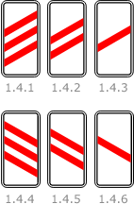 Приближение к железнодорожному переезду

в. Направление поворота

2. Здесь заправится машина,
Выпьет три ведра бензина.
Поможет знак машине каждой,
Если та страдает жаждой.
а. Автозаправочная станция (правильный)
б. 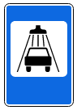 Мойка автомобилей

в. 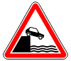 Выезд на набережную

3. Ездят здесь одни машины,
Грозно их мелькают шины.
У тебя велосипед?
Значит — стоп! Дороги нет!
а. Движение на велосипеде запрещено (правильный)
б. 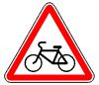 Пересечение с велосипедной дорожкой

в. Полоса для велосипедистов

4. Этот знак такого рода:
Он на страже пешехода.
Переходим с другом вместе
Мы дорогу в этом месте.
а. Пешеходный переход (правильный)
б. Аварийный выход

в. 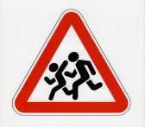 Дети

(Ведущий вместе с командами проверяют правильность ответов)

Задание № 3 «Площадь ребусов»
Ведущий: Ребята, что такое «ребус»? Да, правильно «Ребус» – это слово, предложение, фраза, зашифрованные при помощи значков, рисунков, цифр ит.д.
Вам нужно разгадать предложенные ребусы. На карточках записываем напротив номера ребуса отгадку (Приложение 2).
Побеждает команда, которая выполнит задание правильно. На прохождение данного этапа – 2 минуты. За каждый правильный ответ – 1 балл. Максимально можно набрать 10 баллов.

1. Переход 2. Улица 3. Дорога 4. Водитель
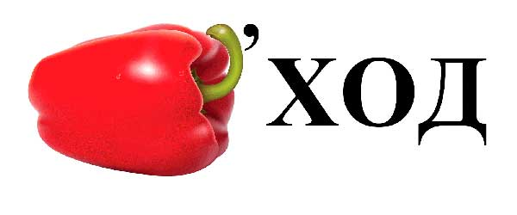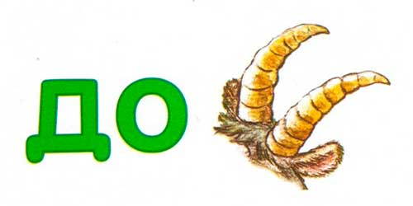

5.Пешеход 6. Перекрёсток 7.Колесо 8. Остановка

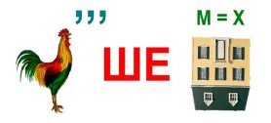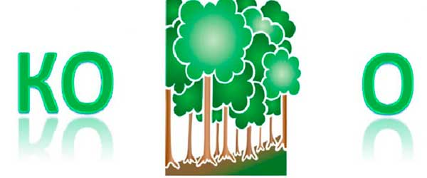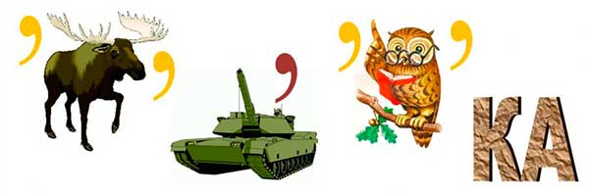

9. Обочина 10.Автомобиль

(Ведущий вместе с командами проверяют правильность ответов)

Задание № 4 «Автомультфильмы»
Ведущий: Вам нужно ответить на предложенные вопросы из мультфильмов и сказок, в которых упоминаются транспортные средства.
Вам нужно выбрать правильный ответ на заданный вопрос и подчеркнуть нужное слово. Будьте внимательны, есть вопросы с подвохом (Приложение 3).
Побеждает команда, которая выполнит задание правильно. На прохождение данного этапа – 2 минуты. За каждый правильный ответ – 1 балл. Максимально можно набрать 10 баллов.

1. Каким видом транспорта управлял Емеля?
Варианты ответов
-лексусом
-тройкой лошадей
-коньком-горбунком
-печкой
-щукой
Правильный ответ — печкой.

2. Самым любимым видом транспорта у кота Леопольда был…
Варианты ответов
-трехколесный велосипед
- двухколесный велосипед
-автомобиль
-гусеничный трактор
Правильный ответ – двухколесный велосипед.

3.Какой подарок преподнесли почтальону Печкину родители дяди Федора?
Варианты ответов
-трехколесный велосипед
-лошадь с телегой
-двухколесный велосипед
-автомобиль «Запорожец»
Правильный ответ – двухколесный велосипед.

4. Каким видом транспорта управляла Баба Яга?
Варианты ответов
-летучим кораблем
-ступой
-ковром-самолетом
-печкой
Правильный ответ – ступой.

5. Каким видом транспорта управлял Иванушка словами «Земля, прощай! В добрый путь!»?
Варианты ответов:
- летучим кораблем
- ковром-самолетом
- ступой
- печкой
Правильный ответ – летучим кораблем.

6. На каком виде транспорта летал Хоттабыч?
Варианты ответов:
- на летучем корабле
- на ковре-самолете
- на ступе на печке
Правильный ответ – на ковре-самолете.

7. На чем ехал Кай половину дороги ко дворцу снежной королевы? Варианты ответов:
- на санках
- на лыжах
- на ковре-самолете
- на олене
- на лошади
Правильный ответ – на санках.

8. На чем собирался уехать в Ленинград человек рассеянный с улицы Бассейной?
Варианты ответов:
- на самолете
- на поезде
- на автомобиле
- на велосипеде
Правильный ответ – на поезде.

* 9. На чем не ехала Герда, пока искала Кая?
Варианты ответов:
- в карете
- в лодке
- на олене
- на медведе
Правильный ответ – на медведе.

10. При помощи какого транспорта передвигались бременские музыканты?
Варианты ответов:
- на автомобиле
– на повозке
- на ковре-самолете
Правильный ответ – повозка.

(Ведущий вместе с командами проверяют правильность ответов)

Задание 5 «Аптечка»
Ведущий: Каждая команда должна выбрать из аптечки средства, которые используются для обработки простой и неглубокой раны. Подчеркните их (Приложение 4).
Побеждает команда, которая выполнит задание правильно. На прохождение данного этапа – 1 минута. За правильный ответ команда получает 5 баллов.
Правильные ответы:
- стерильная салфетка
- перекись водорода
- бинт или бактерицидный пластырь.

(Ведущий вместе с командами проверяют правильность ответов)

Задание 6 «Пантомима»

Ведущий: Ребята что такое «Пантомима»? Правильно, это вид сценического искусства, в котором основным средством создания художественного образа является пластика человеческого тела, без использования слов.
Капитан команды выбирает из предложенных слов одно. И должен изобразить его с помощью мимики и жестов своей команде. Они должен угадать и назвать слово, которое было дано капитану команды. На прохождение данного этапа 1 минута.
Все предметы будут связаны с нашей темой. Та команда, которая задание сделает правильно, побеждает в данном конкурсе. За правильный ответ 5 баллов.
Слова для капитана команды:
- Велосипед
- Пешеход
- Инспектор ГАИ
- Фары
- Колеса
- Светофор
- Знак «лежачий полицейский»
- Подземный переход

Задание 7 «Черный ящик»
(Перед командами выносится черный ящик)
Ведущий: Ребята, вам нужно отгадать, что за предмет находится в «черном ящике». Я подскажу всего три подсказки.
Каждая команда имеет право задать 1 наводящий вопрос, на который я буду давать только односложные - ответы: «да» или «нет». Ответ записываем на листочке (Приложение 5)
Вопрос: В черном ящике предмет, необходимый при движении по обочинам или краю проезжей части, Что это за предмет?
Подсказка 2 …а так же в условиях недостаточной видимости.
Подсказка 3 Всем пешеходам рекомендуется иметь при себе этот предмет.

Правильный ответ - светоотражающий элемент.

(Ведущий вместе с командами проверяют правильность ответа,
показывая то, что лежит в чёрном ящике)

Ведущий: Пока у нас жюри подводит итоги, я вам предлагаю сделать своими руками покетмод - памятку по правилам безопасного поведения на дорогах во время каникул «Безопасность на дороге».

(педагог изготавливает с ребятами памятку по ПДД)

Заключение (Рефлексия мероприятия)
Ведущий: Дорогие ребята! Сегодня мы с вами совершили увлекательное и познавательное путешествие по интеллектуальной игре «Дорожный Квиз». Сейчас я вас попрошу на наш «светофор» прикрепить «огоньки»: зеленого, желтого и красного цвета.
«Зеленый цвет»: мне понравилась игра, я узнал много нового и интересного;
«Желтый цвет»: мне было интересно, но у меня возникали небольшие трудности;
«Красный цвет»: мне было не интересно, и ничего нового я не узнал.
Я вижу, что игра «Дорожный квиз» оказалась интересной и полезной. Вы хорошо знаете правила дорожного движения. Я думаю, что у вас на дороге не возникнет никаких затруднений.

Итоги жюри: Победившей команде вручается грамота и бурные аплодисменты.

Спасибо всем большое! Счастливого пути!

Приложение 1

Задание № 2 «Загадочный знак»

Название команды _______________________________________________

1. Машина мчит во весь опор,
И вдруг навстречу знак:
Изображен на нем забор.
Я тру глаза, гляжу в упор:
Шоссе закрыто на забор?
А это что за знак?

а. б.  в. | а. Направление поворота  б. Железнодорожный переезд со шлагбаумом  в. Приближение к  железнодорожному переезду

2. Здесь заправится машина,
Выпьет три ведра бензина.
Поможет знак машине каждой,
Если та страдает жаждой.

а. б.  в. | а. Мойка автомобилей  б. Выезд на набережную  в. Автозаправочная станция

3. Ездят здесь одни машины,
Грозно их мелькают шины.
У тебя велосипед?
Значит — стоп! Дороги нет!

а . б.  в. | а. Движение на велосипеде запрещено  б. Полоса для велосипедистов  в. Пересечение с велосипедной дорожкой

4. Этот знак такого рода:
Он на страже пешехода.
Переходим с другом вместе
Мы дорогу в этом месте.

а. б.  в. | а. Аварийный выход  б. Дети  в. Пешеходный переход

Приложение 2
Задание № 3 «Площадь ребусов»

Название команды _____________________________________________________

1.____________________ 2. ____________________________

3. ________________________ 4. ___________________________

5._________________________ 6. ___________________________

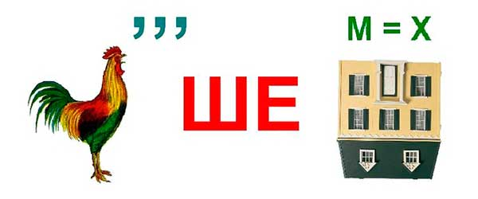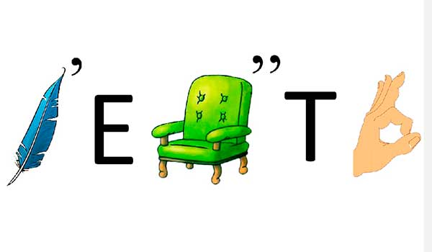

7.________________________ 8. _________________________

9. _______________________ 10. _________________________

Приложение 3
Задание № 4 «Автомультфильмы»
Название команды _________________________________________________

1. Каким видом транспорта управлял Емеля?
Варианты ответов
-лексусом
-тройкой лошадей
-коньком-горбунком
-печкой
-щукой

2. Самым любимым видом транспорта у кота Леопольда был…
Варианты ответов
-трехколесный велосипед
- двухколесный велосипед
-автомобиль
-гусеничный трактор

3.Какой подарок преподнесли почтальону Печкину родители дяди Федора?
Варианты ответов
-трехколесный велосипед
-лошадь с телегой
-двухколесный велосипед
-автомобиль «Запорожец»

4. Каким видом транспорта управляла Баба Яга?
Варианты ответов
-летучим кораблем
-ступой
-ковром-самолетом
-печкой

5. Каким видом транспорта управлял Иванушка словами «Земля, прощай! В добрый путь!»?
Варианты ответов:
- летучим кораблем
- ковром-самолетом
- ступой
- печкой

6. На каком виде транспорта летал Хоттабыч?
Варианты ответов:
- на летучем корабле
- на ковре-самолете
- на ступе на печке
7. На чем ехал Кай половину дороги ко дворцу снежной королевы?
Варианты ответов:
- на санках
- на лыжах
- на ковре-самолете
- на олене
- на лошади

8. На чем собирался уехать в Ленинград человек рассеянный с улицы Бассейной?
Варианты ответов:
- на самолете
- на поезде
- на автомобиле
- на велосипеде

9. На чем не ехала Герда, пока искала Кая?
Варианты ответов:
- в карете
- в лодке
- на олене
- на медведе

10. При помощи какого транспорта передвигались бременские музыканты?
Варианты ответов:
- на автомобиле
– на повозке
- на ковре-самолете

Приложение 4
Задание 5 «Аптечка»
Название команды ______________________________________________________

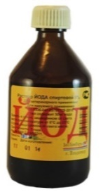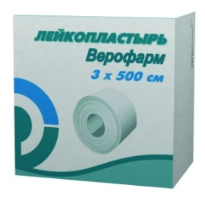
Стерильная салфетка Йод Лейкопластырь

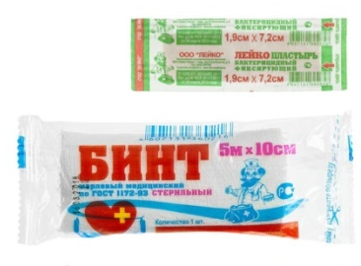
Бинт или бактерицидный пластырь
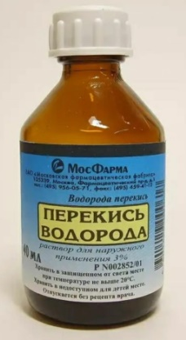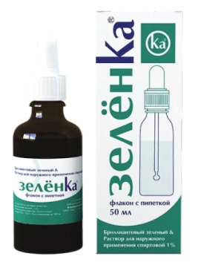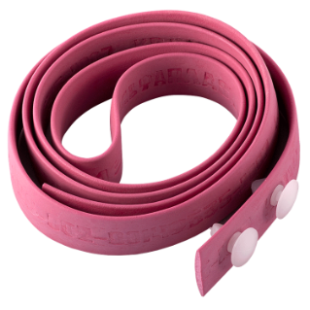
Перекись водорода Зелёнка Жгут кровоостанавливающий
Приложение 5
Задание 7 «Черный ящик»  Название команды__________________________  Ответ _____________________________ | Задание 7 «Черный ящик»  Название команды__________________________  Ответ _____________________________
Задание 7 «Черный ящик»  Название команды__________________________  Ответ ______________________________ | Задание 7 «Черный ящик»  Название команды__________________________  Ответ __________________________________

